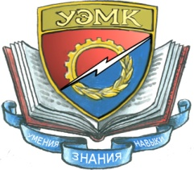  МИНИСТЕРСТВО ПРОСВЕЩЕНИЯ И ВОСПИАНИЯ  УЛЬЯНОВСКОЙ ОБЛАСТИ  ОБЛАСТНОЕ ГОСУДАРСТВЕННОЕ БЮДЖЕТНОЕ ПРОФЕССИОНАЛЬНОЕ ОБРАЗОВАТЕЛЬНОЕ УЧРЕЖДЕНИЕ  «УЛЬЯНОВСКИЙ  ЭЛЕКТРОМЕХАНИЧЕСКИЙ КОЛЛЕДЖ»  ОГБПОУ УЭМК  Калнина ул., д. 1, Ульяновск г., 432031  тел (факс) (8422) 537327  E-mail: uemc@uemc73.ru  ОКПО 25298816, ОГРН 1027301584860  ИНН/КПП 7328015353/732801001  17.11.2021 № 235 «а» |  | Руководителям ПОО

Уважаемые руководители!

Областное государственное бюджетное профессиональное образовательное учреждение «Ульяновский электромеханический колледж» приглашает к участию во второй Межрегиональной научно-практической конференции «Современные технологии и инновации подготовки специалистов для инновационной экономики: опыт практического применения» (приложение).
Категория участников: руководителей, заместителей директоров
по научно-методической работе, научные руководители образовательных организаций, методисты, преподаватели, мастера производственного обучения.
Дата проведения: 15 марта 2022 года.
Формат проведения: дистанционно.
Время проведения: 12.00-14.00 (Мск).
Заявки для участия в конферении просим присылать 25 февраля 2022 года на электронный адрес director@uemc73.ru, с пометкой «Конференция».
Контактное лицо: Шаехмурзина Людмила Хависовна, методист ОГБПОУ УЭМК, т. +7 927 817 72 69.

Приложение: в электронном виде.
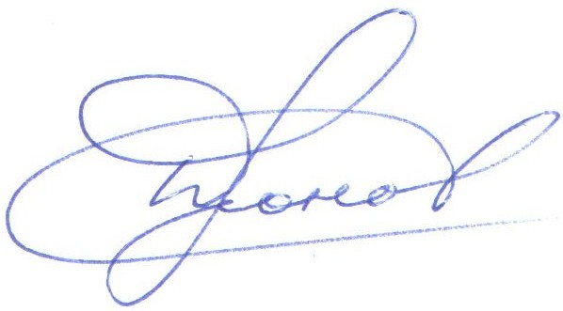

Исполняющий обязанности директора В.А.Дронов

